Міністерство Освіти України

Державний університет Телекомунікацій

**Лабораторна робота 5**

**Розробка сценарію роботи системи**

Підготував: студент групи ПД-21

Гапей Максим Юрійович

Перевірила: викладач

Поперешняк С.В.

Київ 2021

**Мета:** вивчення бізнес-правил, алгоритмів та сценаріїв роботи ми будемо виконувати, створюючи сценарій роботи відео-іграшки мовою програмування Sсratch.

**Завдання 1.** Було підключено до платформи та зареєстровано на курс CS50.

**Завдання 2.** Було прослухано лекцію 0.

**Завдання 3.** Було виконано завдання до лекції.

**Завдання 4.** Гра відповідає вимогам.

**Завдання 5.** Програма зрозуміла і юзерфрендлі.

**Завдання 6.** Гра буде продемострованна викладачу.

**Завдання 7.**

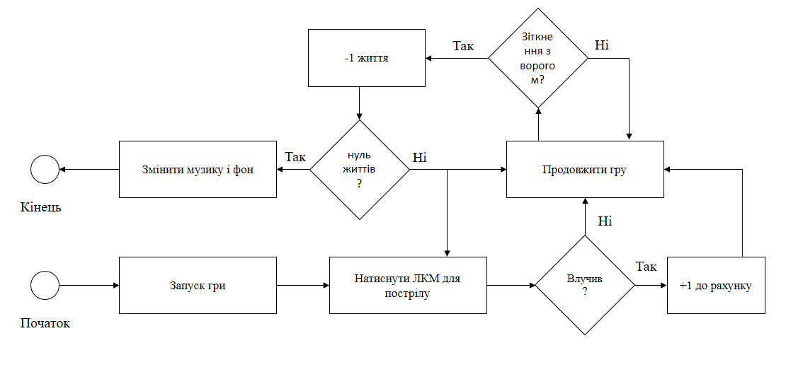

**Висновок:** було визначено бізнес правила, алгоритми та сценарії роботи які було виконано. Було створено сценарій роботи віео гри мовою програмування skratch.